甘肃省所有地市平台均存在此问题：
环保端显示的氨氮冬季标准=夏季标准，数据库查到的正常
以白银市动力公司污水处理厂为例，
ps_id=620400000002 mp_id=62040000000224
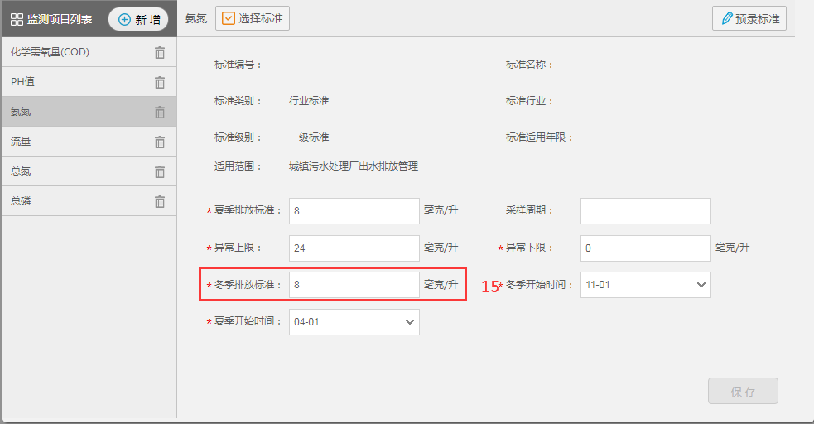
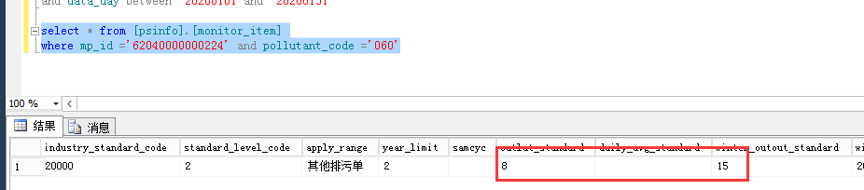
远程方式：向日葵484 532 446 密码5017

数 据 库: 192.168.1.3 administrator Byhb12369 sa 123.com
通讯、应用：192.168.1.8 administrator Byhb12369

平台地址：http:// 192.168.1.8:8080/jointos/app
账户和密码 appadmin q1w2e3r4t5

